## 带电粒子在电场中的运动

## 知识点：带电粒子在电场中的运动

一、带电粒子在电场中的加速

分析带电粒子的加速问题有两种思路：

1．利用牛顿第二定律结合匀变速直线运动公式分析．适用于电场是匀强电场且涉及运动时间等描述运动过程的物理量，公式有*qE*＝*ma*，*v*＝*v*0＋*at*等．

2．利用静电力做功结合动能定理分析．适用于问题涉及位移、速率等动能定理公式中的物理量或非匀强电场情景时，公式有*qEd*＝*mv*2－*mv*(匀强电场)或*qU*＝*mv*2－*mv*(任何电场)等．

二、带电粒子在电场中的偏转

如图所示，质量为*m*、带电荷量为*q*的基本粒子(忽略重力)，以初速度*v*0平行于两极板进入匀强电场，极板长为*l*，极板间距离为*d*，极板间电压为*U*.

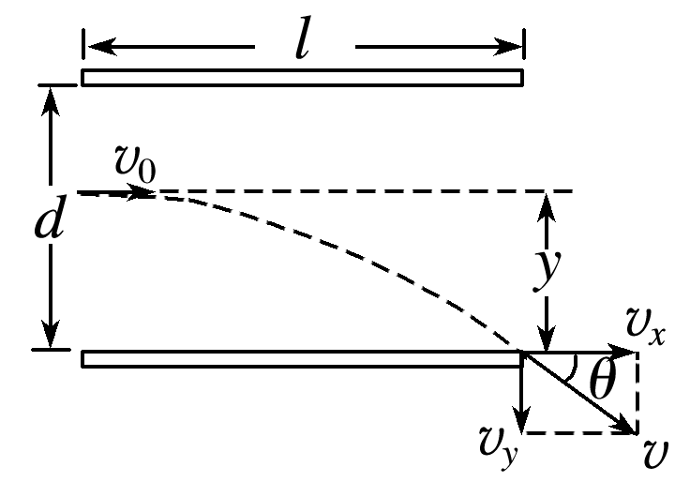

(1)运动性质：

①沿初速度方向：速度为*v*0的匀速直线运动．

②垂直*v*0的方向：初速度为零的匀加速直线运动．

(2)运动规律：

①偏移距离：因为*t*＝，*a*＝，

偏移距离*y*＝*at*2＝.

②偏转角度：因为*vy*＝*at*＝，

tan *θ*＝＝.

三、示波管的原理

1．示波管主要由电子枪(由发射电子的灯丝、加速电极组成)、偏转电极(由一对X偏转电极和一对Y偏转电极组成)和荧光屏组成．

2．扫描电压：XX′偏转电极接入的是由仪器自身产生的锯齿形电压．

3．示波管工作原理：被加热的灯丝发射出热电子，电子经加速电场加速后，以很大的速度进入偏转电场，如果在Y偏转电极上加一个信号电压，在X偏转电极上加一个扫描电压，当扫描电压与信号电压的周期相同时，荧光屏上就会得到信号电压一个周期内的稳定图像．

## 技巧点拨

一、带电粒子在电场中的加速

1．带电粒子的分类及受力特点

(1)电子、质子、α粒子、离子等基本粒子，一般都不考虑重力．

(2)质量较大的微粒，如带电小球、带电油滴、带电颗粒等，除有说明或有明确的暗示外，处理问题时一般都不能忽略重力．

2．分析带电粒子在电场力作用下加速运动的两种方法

(1)利用牛顿第二定律*F*＝*ma*和运动学公式，只能用来分析带电粒子的匀变速运动．

(2)利用动能定理：*qU*＝*mv*2－*mv*02.若初速度为零，则*qU*＝*mv*2，对于匀变速运动和非匀变速运动都适用．

二、带电粒子在电场中的偏转

如图所示，质量为*m*、电荷量为＋*q*的粒子以初速度*v*0垂直于电场方向射入两极板间，两平行板间存在方向竖直向下的匀强电场，已知板长为*l*，板间电压为*U*，板间距离为*d*，不计粒子的重力．

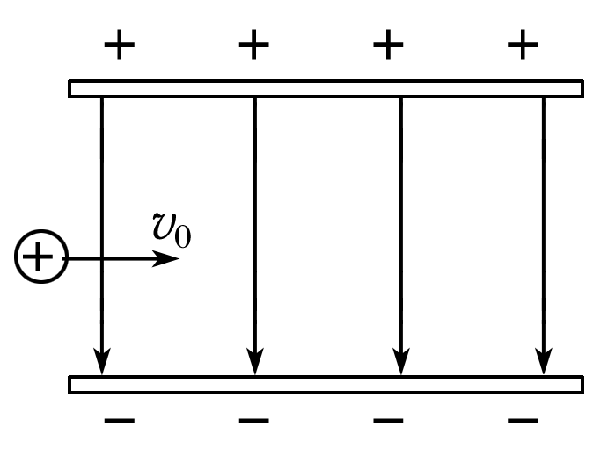

1．运动分析及规律应用

粒子在板间做类平抛运动，应用运动分解的知识进行分析处理．

(1)在*v*0方向：做匀速直线运动；

(2)在电场力方向：做初速度为零的匀加速直线运动．

2．过程分析

如图所示，设粒子不与平行板相撞

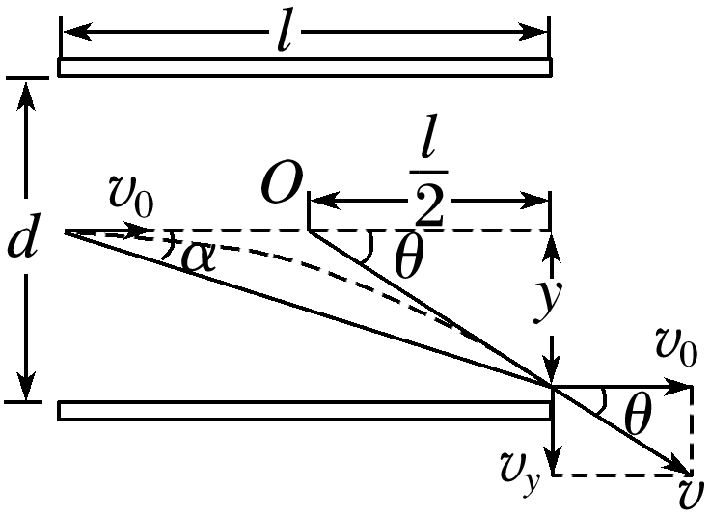

初速度方向：粒子通过电场的时间*t*＝

电场力方向：加速度*a*＝＝

离开电场时垂直于板方向的分速度

*vy*＝*at*＝

速度与初速度方向夹角的正切值

tan *θ*＝＝

离开电场时沿电场力方向的偏移量

*y*＝*at*2＝.

3．两个重要推论

(1)粒子从偏转电场中射出时，其速度方向的反向延长线与初速度方向的延长线交于一点，此点为粒子沿初速度方向位移的中点．

(2)位移方向与初速度方向间夹角*α*的正切值为速度偏转角*θ*正切值的，即tan *α*＝tan *θ*.

4．分析粒子的偏转问题也可以利用动能定理，即*qEy*＝Δ*E*k，其中*y*为粒子在偏转电场中沿电场力方向的偏移量．

## 例题精练

1．（东城区二模）如图所示，一价氢离子、一价氦离子和二价氦离子的混合物以相同的初速度沿垂直匀强电场的方向进入同一偏转电场，且经过偏转后都从右侧离开了电场，则三种粒子相同的是（　　）

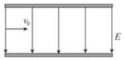

A．离开偏转电场时的动能

B．在偏转电场中的时间

C．在偏转电场中偏转的角度

D．在偏转电场中的侧移量

2．（重庆模拟）一带电粒子在静电场中只受电场力作用时，不可能做的运动是（　　）

A．匀变速运动 B．匀速圆周运动

C．匀速直线运动 D．往复运动

## 随堂练习

1．（天津模拟）如图所示，水平放置的充电平行金属板相距为d，其间形成匀强电场，一带正电的油滴从下极板左边缘射入，并沿直线从上极板右边缘射出，油滴质量为m，带电荷量为q。现仅将上极板上移少许，其他条件保持不变，重力加速度为g，则下列分析正确的是（　　）

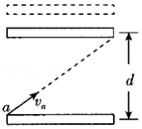

A．上移后，油滴的运动轨迹是曲线

B．上移后，电场强度大小小于菁优网-jyeoo，方向竖直向上

C．上移后，下极板和上极板之间的电势差为菁优网-jyeoo

D．上移后，油滴穿越两板之间的电场时电势能减少了mgd

2．（瑶海区月考）一带电油滴在匀强电场E中的运动轨迹如图中虚线所示，电场方向竖直向下。若不计空气阻力，则此带电油滴从a运动到b的过程中，下列说法不正确的是（　　）

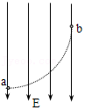

A．油滴带负电

B．电势能减少

C．动能增加

D．重力势能和电势能之和增加

3．（瑶海区月考）如图所示，在水平向右的匀强电场中，质量为m的带电小球，以初速度v从M点竖直向上运动，通过N点时，速度大小为2v，方向与电场方向相反，则小球从M运动到N的过程（　　）

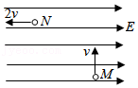

A．动能增加mv2 B．机械能增加2mv2

C．重力势能增加菁优网-jyeoomv2 D．电势能减小菁优网-jyeoomv2

# 综合练习

**一．选择题（共20小题）**

1．（南充模拟）一平行板电容器的两极板与一电源相连，极板水平放置，极板间距为d。当两极板间的电压为U时，两板间有一带电粒子（质量和电荷量分别为m、q）静止在电容器中，当两极板间的电压增大△U后，粒子开始运动，则粒子开始运动的加速度大小和方向分别为（　　）

A．q菁优网-jyeoo，竖直向下 B．q菁优网-jyeoo，竖直向上

C．q菁优网-jyeoo，竖直向下 D．q菁优网-jyeoo，竖直向上

2．（惠州模拟）利用电场可以使带电粒子的运动方向发生改变。现使一群电荷量相同、质量不同的带电粒子同时沿同一方向垂直射入同一匀强电场，经相同时间，速度的偏转角相同，不计粒子重力及粒子间的相互作用，则它们在进入电场时一定具有相同的物理量是（　　）

A．初速度 B．动量 C．加速度 D．动能

3．（江苏模拟）如图所示，A、B为平行金属板，两板相距为d，分别与电源两极相连，两板的中央各有小孔M、N．今有一带电质点，自A板上方相距为d的P点由静止自由下落（P、M、N三点在同一竖直线上），空气阻力不计，到达N点时速度恰好为零，然后按原路径返回。若保持两板间的电压不变，则（　　）

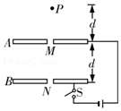

A．若把A板向上平移一小段距离，质点自P点下落仍能返回

B．若把B板向下平移一小段距离，质点自P点下落仍能返回

C．若把A板向上平移一小段距离，质点自P点下落后将穿过N孔继续下落

D．若把B板向上平移一小段距离，质点自P点下落后将穿过N孔继续下落

4．（江苏模拟）如图所示，在正方形ABCD区域内有平行于AB边的匀强电场，E、F、H是对应边的中点。P点是EH的中点。一个带正电的粒子（不计重力）从F点沿FH方向射入电场后恰好从C点射出，以下说法正确的是（　　）

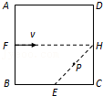

A．粒子的运动轨迹经过P点

B．粒子的运动轨迹经过PH之间某点

C．若增大粒子的初速度可使粒子垂直穿过EH

D．若将粒子的初速度变为原来的一半，粒子恰好由E点从BC边射出

5．（宁县校级期末）在示波管中，电子枪在2秒内发射了5×1015个电子，已知电子的电量e＝1.6×10﹣19C，则示波管中的电流大小和方向为（　　）

A．大小为8×10﹣4A，和发射方向相同

B．大小为4×10﹣4A，和发射方向相同

C．大小为8×10﹣4A，和发射方向相反

D．大小为4×10﹣4A，和发射方向相反

6．（辽宁模拟）带电粒子射入两块平行板间的匀强电场中，入射方向跟极板平行，重力不计，若初动能为EK，则出场时动能为2EK．如果初速度增加为原来的2倍，则出场时动能为（　　）

A．3EK B．4EK C．菁优网-jyeoo D．菁优网-jyeoo

7．（山东模拟）如图所示，A板发出的电子经加速后，水平射入水平放置的两平行金属板间，金属板间所加电压为之U，电子最终打在光屏P上．只改变某一条件，关于电子的运动，下列说法中正确的是（　　）

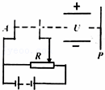

A．滑动变阻器滑片向右移动时，电了打在荧光屏上的位置上升

B．滑动变阻器滑片向左移动时，电子打在荧光屏上的位置上升

C．电压U增大时，电子从发出到打在荧光屏上的时间增大

D．电压U增大时，电子打在荧光屏上的速度大小不变

8．（郊区校级期末）带电粒子经加速电场加速后垂直进入两平行金属板间的偏转电场，要使它离开偏转电场时偏转角增大，可采用的方法有（　　）

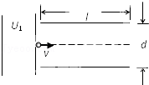

A．增加带电粒子的电荷量 B．增加带电粒子的质量

C．增高加速电压 D．增高偏转电压

9．（红花岗区校级期末）如图所示，从炽热的金属丝漂出的电子（速度可视为零），经加速电场加速后从两极板中间垂直射入偏转电场，电子的重量不计．在满足电子能射出偏转电场的条件下，下述四种情况中，一定能使电子的偏转角变大的是（　　）

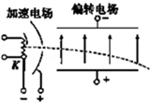

A．仅增加加速电场的电压

B．仅增大偏转电极间的距离

C．仅增大偏转电极间的电压

D．仅减小偏转电极间的电压

10．（鼓楼区校级期中）示波管是示波器的核心部件，它由电子枪、偏转电极和荧光屏组成，如图所示。如果在荧光屏上的P点出现亮斑，那么示波管中的（　　）

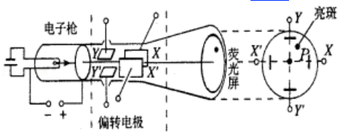

A．极板X带正电 B．极板X′不带电

C．极板Y′带正电 D．极板Y不带电

11．（沙坪坝区校级月考）如图所示，为模仿动物的爬行行为，用带正电的爬行小机器人C，沿四分之一圆弧形曲面，从圆弧底部A向B匀速率爬行，在此区域内有水平向右的匀强电场，则小机器从A向B爬行的过程中（　　）

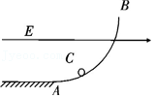

A．所受合力保持不变

B．曲面对小机器人的作用力大小保持不变

C．摩擦力先变小后变大

D．摩擦力的方向与运动方向相反

12．（重庆月考）如图所示，绝缘光滑轨道AB部分是倾角为30°的斜面，AC部分为竖直平面上半径为R的圆轨道，斜面与圆轨道相切。整个装置处于场强为E、方向水平向右的匀强电场中。现有一个质量为m的带正电小球，电荷量为q＝菁优网-jyeoo，要使小球能安全通过圆轨道，在O点的初速度最小值是（　　）

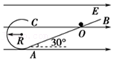

A．菁优网-jyeoo B．菁优网-jyeoo C．菁优网-jyeoo D．菁优网-jyeoo

13．（南京月考）密立根测定电子的电荷量的实验装置示意图如图所示。油滴室内有两块水平放置的平行金属板M、N，并分别与电压为U的恒定电源两极相连，板的间距为d。现有一质量为m的油滴在极板间匀速下落，不计空气阻力，则（　　）

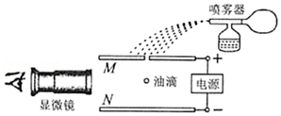

A．油滴带正电荷

B．油滴带的电荷量为菁优网-jyeoo

C．油滴下降过程中电势能不断减小

D．将极板N向上缓慢移动一小段距离，油滴将减速下降

14．（荔湾区校级期中）如图所示，水平放置的平行板电容器两极板间距为d，带负电的微粒质量为m、带电量为q，它从上极板的边缘以初速度v0射入，沿直线从下极板N的边缘射出，则（　　）

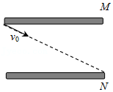

A．微粒做匀加速直线运动

B．微粒的电势能减少了mgd

C．两极板的电势差为菁优网-jyeoo

D．M板的电势低于N板的电势

15．（南安市校级月考）真空中某竖直平面内存在一水平向右的匀强电场，一质量为m的带电微粒恰好能沿图示虚线由A向B做直线运动，则下列判断正确的是（　　）

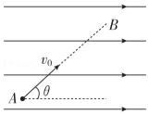

A．微粒一定带正电

B．微粒可能做匀速直线运动

C．微粒一定做匀减速直线运动

D．微粒一定做匀加速直线运动

16．（安溪县期中）如图所示，实线表示匀强电场中的一组电场线，一带电粒子（不计重力）经过电场区域从a点运动到b点，轨迹如图中虚线所示。关于粒子的运动情况，下列说法中可能的是（　　）

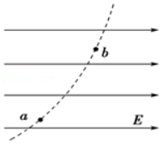

A．该粒子带正电荷

B．运动过程中粒子的加速度变大

C．运动过程中粒子的速度变大

D．运动过程中粒子的电势能变大

17．（海珠区校级期中）图中虚线为匀强电场中与场强方向垂直的等间距平行直线。两粒子M、N质量相等，所带电荷的绝对值也相等。现将M、N从虚线上的O点以相同速率射出，两粒子在电场中运动的轨迹分别如图中两条实线所示。点a、b、c为实线与虚线的交点，已知O点电势高于c点。若不计重力，则下列叙述错误的是（　　）

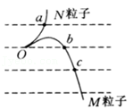

A．M带负电荷，N带正电荷

B．N在a点的速度与M在c点的速度大小相同

C．N在从O点运动至a点的过程中电势能减少

D．M在从O点运动至b点的过程中，电场力对它做的功等于零

18．（泸县校级月考）如图所示，有三个质量相等的分别带正电、负电和不带电的粒子，从两水平放置的金属板左侧中央以相同的水平初速度v0先后射入电场中，最后在正极板上打出A、B、C三个点，则（　　）

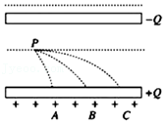

A．落到A处粒子带负电，落到C处粒子带正电

B．三种粒子到达正极板时速度相同

C．三种粒子到达正极板时落在A、C处的粒子机械能增大，落在B处粒子机械能不变

D．三种粒子在电场中运动时间相同

19．（青羊区校级月考）如图所示，在竖直平面内存在一个匀强电场，一质量为m、带电量为+q的带电小球从O点静止释放且沿直线OA方向运动，已知直线OA与竖直方向夹角为θ，下列有关说法正确的是（　　）

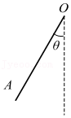

A．小球运动过程中的加速度一定大于g

B．满足运动条件的匀强电场的最小值为菁优网-jyeoo

C．带电小球在运动时机械能一定增加

D．带电小球的重力势能和电势能之和一定减小

20．（唐县校级月考）如图所示，一充电后平行板电容器的两极板相距l，在正极板附近有一质量为m、电荷量为q1（q1＞0）的粒子A，在负极板附近有一质量也为m、电荷量为﹣q2（q2＞0）的粒子B，仅在电场力的作用下两粒子同时从静止开始运动．已知两粒子同时经过一平行于正极板且与其相距菁优网-jyeool的平面Q，两粒子间相互作用力可忽略不计重力，则以下说法正确的是（　　）

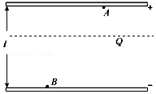

A．电荷量q1与q2的比值为3：7

B．电荷量q1与q2的比值为3：4

C．粒子A、B通过平面Q时的速度之比为9：16

D．粒子A、B通过平面Q时的速度之比为3：7

**二．多选题（共16小题）**

21．（瑶海区月考）让菁优网-jyeooH、菁优网-jyeooH、菁优网-jyeooHe和Al3+的混合物以相同的速度方向从同一位置垂直进入偏转电场中发生偏转，设四种粒子都能飞出电场，粒子重力不计，则下列说法中正确的是（　　）

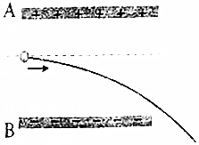

A．若粒子以相同初动能入射，则飞出电场时它们将分成3股

B．若粒子以相同初动能入射，则飞出电场时它们将分成4股

C．若粒子以相同初速度入射，则飞出电场时它们将分成3股

D．若粒子经间一加速场从静止加速后入射，则飞出电场时它们将分成2股

22．（长安区一模）如图所示，竖直平面内有一个半径为R的圆周，另外空间有一平行于圆周平面的匀强电场，A、D两点为圆周上和圆心同一高度的点，C点为圆周上的最高点。在与OA夹角为θ＝30°的圆弧B点上有一粒子源，以相同大小的初速度v0在竖直面（平行于圆周面）内沿各个方向发射质量为m、带电的同种微粒，在对比通过圆周上各点的微粒中，发现从圆周D点上离开的微粒机械能最大，从圆周E点（OE与竖直方向夹角α＝30°）上离开的微粒动能最大，已知重力加速度为g，取最低点F所在水平面为重力零势能面。则有（　　）

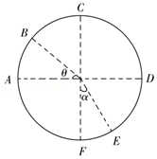

A．电场一定沿OD方向，且电场力等于菁优网-jyeoomg

B．通过E点的微粒动能大小为（菁优网-jyeoo+1）mgR+菁优网-jyeoomv02

C．动能最小的点可能在BC圆弧之间

D．A点的动能一定小于B点

23．（鼓楼区校级期中）如图甲所示，一对平行金属板长为L，两板间距为d，质量为m，电荷量为e的电子从平行板左侧以速度v0沿两板的中线不断进入平行板之间，两板间所加交变电压UAB如图乙所示，交变电压的周期T＝菁优网-jyeoo，已知所有电子都能穿过平行板，且偏距最大的粒子刚好从极板的边缘飞出，不计重力作用，则（　　）

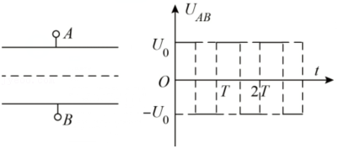

A．所有电子都从右侧的同一点离开电场

B．所有电子离开电场时速度都是v0

C．t＝0时刻进入电场的电子，离开电场时动能最大

D．t＝菁优网-jyeoo时刻进入电场的电子，在两板间运动过程中离A板最近距离为菁优网-jyeoo

24．（湖南月考）竖直平面内有水平向右的匀强电场，将一带正电的小球在电场中向右水平抛出，不计空气阻力，关于小球的运动，下列分析正确的是（　　）

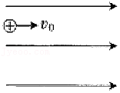

A．小球做匀变速曲线运动

B．小球的速率先减小后增大

C．电场力对小球一直做正功

D．小球的机械能守恒

25．（重庆月考）两水平平行放置的导体板连接在如图所示的电路中，板长为2L，间距为d，在距板右端2L处有一竖直挡板，D为理想二极管。让一带电荷量大小为q、质量m的微粒（视为质点）从两板左侧连线的中点O以水平速度v射入板间，微粒最终垂直打在挡板上，重力加速度为g，则（　　）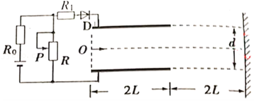

A．两导体板间的电场强度大小为菁优网-jyeoo

B．整个过程中电场力对微粒做功为菁优网-jyeoo

C．若仅增大R1的阻值，再让该微粒从O点以v水平射入，微粒打在挡板上的位置将上移

D．若仅将板间距增大，再让该微粒从O点以v水平射入，微粒仍垂直打在挡板上

26．（北碚区校级月考）如图所示，在竖直平面内有水平向左的匀强电场，在匀强电场中有一根长为L的绝缘细线，细线一端固定在O点，另一端系一质量为m的带电小球。小球静止时细线与竖直方向成θ角，此时让小球获得初速度且恰能绕O点在竖直平面内沿逆时针方向做圆周运动，重力加速度为g。下列说法正确的是（　　）

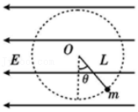

A．小球运动至圆周轨迹的最高点时机械能最小

B．匀强电场的电场强度E＝菁优网-jyeoo

C．小球从初始位置开始，在竖直平面内运动一周的过程中，其电势能先减小后增大

D．小球动能的最小值为Ek＝菁优网-jyeoo

27．（蒸湘区校级期末）如图，带电粒子由静止开始，经电压为U1的加速电场加速后，沿垂直电场方向进入电压为U2的平行板电容器，经偏转落在下板的中间位置。为使同样的带电粒子，从同样的初始位置由静止加速、偏转后能穿出平行板电容器，下列措施可行的是（　　）

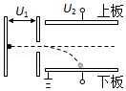

A．保持U2和平行板间距不变，增大U1

B．保持U1和平行板间距不变，减小U2

C．保持U1、U2和下板位置不变，向下平移上板

D．保持U1、U2和下板位置不变，向上平移上板

28．（云阳县校级月考）如图所示，一电子枪发射出的电子（初速度很小，可视为零）进入加速电场加速后，垂直射入偏转电场，射出后偏转位移为Y。要使偏转位移增大，下列哪些措施是可行的（不考虑电子射出时碰到偏转电极板的情况）（　　）

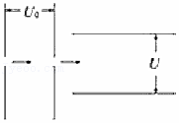

A．将发射电子改成发射负离子

B．增大加速电压U0

C．减小偏转极板间距离

D．增大偏转电压U

29．（城厢区校级期中）如图甲所示，两个平行金属板P、Q正对且竖直放置，两金属板间加上如图乙所示的交流电压。t＝0时，P板的电势比Q板的电势高U0，此时在两金属板的正中央M点处有一电子（电子所受重力可忽略）在电场力作用下由静止开始运动，已知电子在0～4t0时间内未与两金属板相碰，则（　　）

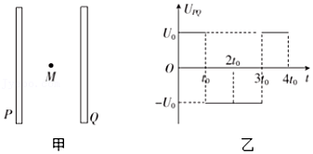

A．3t0时刻，电子的电势能最大

B．0～4t0时间内，电子运动的方向不变

C．t0～2t0时间内，电子的动能减小

D．3t0～4t0时间内，电子运动的速度方向向右，且速度逐渐减小

30．（河南月考）如图所示，在竖直平面坐标系内存在与x轴平行的匀强电场。有一质量为m、电荷量为q的带正电微粒，以初速度沿y轴正方向从A点射入电场中，经过一段时间，带电微粒到达y轴上的B点，此时速度大小为2v，方向沿x轴负方向。已知B点坐标为（0，h），重力加速度为g，不计空气阻力。下列说法正确的是（　　）

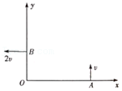

A．匀强电场的电场强度大小为菁优网-jyeoo

B．A、B两点的电势差为菁优网-jyeoo

C．从A到B微粒的机械能增加菁优网-jyeoomv2

D．从A到B微粒的电势能增加mv2

31．（黔南州月考）静电喷涂原理的示意图如图所示，喷枪喷嘴与被涂工件（带正电）之间有强电场，喷嘴喷出的带电涂料微粒在强电场的作用下向工件高速运动，最后被吸附到工件表面。下列说法正确的是（　　）

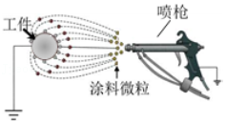

A．微粒带正电

B．微粒带负电

C．微粒运动过程中，电势能越来越大

D．微粒运动过程中，电势能越来越小

32．（天长市校级一模）一个带电小球在竖直向上的电场中被绳牵引做变速圆周运动，且在最高点时绳的拉力最大。以下说法正确的是（　　）

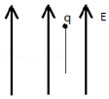

A．小球带负电

B．E≤菁优网-jyeoo

C．小球从最高点到最低点的过程中，某一时刻绳是松弛的状态

D．小球从最高点到最低点，动能减少（不包括最高点和最低点）

33．（濮阳二模）如图所示，匀强电场方向水平向左，由电场中的P点沿竖直方向向电场中射入各种不同的带正电粒子，结果粒子均能通过电场中的Q点。不计粒子受到的重力和粒子间的相互作用，下列说法正确的是（　　）

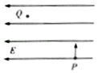

A．若粒子所带电荷量大，则粒子的初速度一定大

B．若粒子所带电荷量大，则粒子的初动能一定大

C．若粒子的比荷大，则粒子的初速度一定大

D．若粒子的比荷大，则粒子的初动能一定大

34．（河南二模）如图所示，在直角坐标系xOy中，0＜x＜d区域内存在沿y轴负方向的匀强电场，x＞d区域内有垂直坐标平面向外的匀强磁场。一质量为m、电荷量为q的带正电粒子从P（0，d）点以平行于x轴的初速度v0射入电场，经过一段时间粒子从M（d，菁优网-jyeoo）点离开电场进入磁场，经磁场偏转后，从N（d，﹣d）点返回电场，当粒子返回电场时，电场强度大小不变，方向反向。不计粒子重力，不考虑电场方向变化产生的影响。则以下分析正确的是（　　）

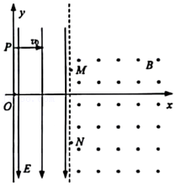

A．粒子最后射出电场时速度大小为2v0

B．粒子最后射出电场的位置坐标是（0，2d）

C．电场强度大小为E＝菁优网-jyeoo

D．磁场的磁感应强度大小为B＝菁优网-jyeoo

35．（广东一模）如图，虚线a、b、c、d、e为某有界匀强电场区域的五个等势面，各等势面间的距离相等。质子（菁优网-jyeooH）、α粒子（菁优网-jyeooHe）以相同的初动能，沿c射入该电场区域，其中一束粒子从d离开电场，另一束粒子从下边界e离开电场。则质子和α粒子从进入到离开电场的过程中，下列说法正确的是（　　）

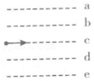

A．从e等势面离开电场的是α粒子

B．质子与α粒子的动能增量之比为△EkH：△Ekα＝1：2

C．质子与α粒子的动量改变量之比为△PH：△Pα＝1：2

D．质子与α粒子在电场中运动的时间之比为tH：tα＝1：2

36．（中卫三模）如图所示，竖直平面内有水平向的匀强电场E，A点与B点的连线垂直电场线，两个完全相同的带等量正电荷的粒子，以相同大小的初速度v0分别从A和B点沿不同方向开始运动，之后都能到达电场中的N点，粒子的重力不计，下列说法正确的是（　　）

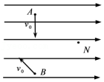

A．两粒子到达N点所用的时间可能相等

B．两粒子到达N点时的速度大小一定相等

C．两粒子在N点时的动能可能小于各自初始点的动能

D．两粒子整个运动过程机械能的增加量一定相等

**三．填空题（共5小题）**

37．（三明三模）航天器离子发动机原理如图所示，首先电子枪发射出的高速电子将中性推进剂离化（即电离出正离子），正离子被正、负极栅板间的电场加速后从喷口喷出，从而使航天器获得推进或调整姿态的反冲力。已知单个正离子的质量为m、电荷量为q，正、负栅板间加速电压为U，单位时间从喷口喷出的正离子个数为n，忽略离子间的相互作用力及进入栅板时的初速度。则单个正离子经正、负栅板间的电场加速后，获得的动能Ek＝　 　，该航天器获得的平均反冲力F＝　 　。

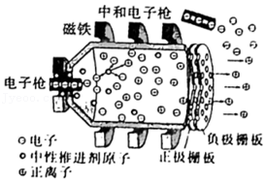

38．（阳泉期末）一束粒子垂直射入匀强电场，粒子发生偏转，如图所示，粒子a带　 　电；c带　 　电。

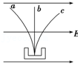

39．（涪城区校级月考）两平行带电金属板之间存在一匀强电场，氚核（电荷量为+e，质量为3m）和氦核（电荷量为+2e、质量为4m）以相同的初速度进入该匀强电场（初速度方向均与场强方向垂直）。当它们都飞出电场时，运动方向的偏转角的正切值之比为　 　。

40．（涪城区校级月考）如图，某电子质量为m，电量为﹣e，初速度大小为v0，从A点垂直电场线方向飞入匀强电场，在B点离开电场时，其速度方向与电场线成150°角，则A与B两点间的电势差为　 　。

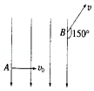

41．（惠城区校级月考）如图，A、B两板间加速电压为U1，C、D两板间偏转电压为U2．一个静止的α粒子（菁优网-jyeoo）自A板由静止相继被加速、偏转，飞离偏转电场时的最大侧移为C、D板间距离一半，则它的出射速度的大小为　 　。

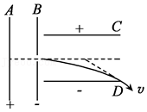

**四．计算题（共10小题）**

42．（芜湖期末）如图所示，水平放置的平行板电容器，两极板间距为d＝0.06m，极板长为L＝0.3m，接在直流电源上，有一带电液滴以v0＝0.5m/s的初速度从板间的正中央水平射入，恰好做匀速直线运动，当它运动到P处时迅速将下极板向下平移△d＝0.02m，液滴最后恰好从极板的末端飞出，g取10m/s2，求：

（1）将下极板向下平移后，液滴的加速度大小；

（2）液滴从射入电场开始计时，匀速运动到P点所用的时间。

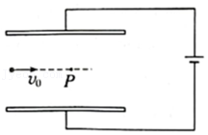

43．（孝南区校级月考）如图所示，匀强电场水平向右，在电场中的O点固定一轻细线，细线的另一端系一质量为m、带电量为q的小球，小球平衡时细线与竖直方向成α＝37°角。（sin37°＝0.6，cos37°＝0.8）

（1）求电场强度；

（2）将小球拉至右侧与O等高，细线水平伸直，然后将小球静止释放，求小球运动到最低点时线的张力。

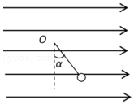

44．（丹东期末）长为L的平行金属板水平放置，两极板带等量的异种电荷，板间形成匀强电场，一个带电量为+q、质量为m的带电粒子，以初速度v0紧贴上极板垂直于电场线方向进入该电场，刚好从下极板边缘射出，射出时速度恰与下极板成30°角，如图所示，不计粒子重力，求：

（1）粒子末速度的大小；

（2）匀强电场的场强；

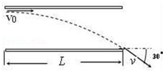

45．（黄埔区校级期中）如图所示，一个半径为R的绝缘光滑半圆环轨道放在竖直向下的匀强电场E中，在环的上端，一个质量为m、带电量为+q的小球由静止开始沿轨道运动，求：

（1）小球运动到最低点时的速度多大；

（2）小球运动到最低点时小球对轨道的压力多大。

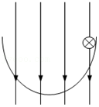

46．（海珠区月考）质量为1kg、电荷量为1×10﹣4C的带正电小物块（可视为质点）置于动摩擦因数μ＝0.2的粗糙的绝缘水平面上，所在空间存在水平向左的匀强电场，电场两边界距离L＝1m，电场强度E＝4×104V/m，小物块从如图位置静止释放后开始运动。若重力加速度g取10m/s2，求：

（1）小物块离开电场时的速度；

（2）小物块离开电场后滑行的最大距离。

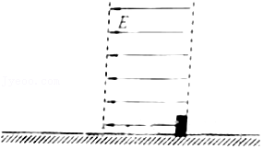

47．（吕梁期中）某些肿瘤可以用“质子疗法”进行治疗。在这种疗法中，质子先被加速到具有较高的能量，然后被引导轰击肿瘤，杀死其中的恶性细胞。已知质子的电荷量q＝1.60×10﹣19C、质量m＝1.67×10﹣27kg，要使质子由静止被加速到8.0×106m/s，不考虑相对论效应，则

（1）加速电场的电压应是多少？

（2）若加速电场是匀强电场，且质子的加速长度为4.0m，则电场强度应是多少？

48．（渝水区校级月考）如图所示，两平行金属板长为L，板间距为d，一个质量为m、带电荷量为q的粒子从两平行金属板的正中间沿与匀强电场相垂直的方向射入，粒子的入射速度为v0，不计重力，求：

（1）为了使带电粒子能穿过这电场而不会碰到金属板，两平行金属板之间的电势差最大不能超过多少？

（2）保持两平行金属板的电势差为上一问的最大值不变，当粒子的入射速度为3v0时，求粒子飞出电场时的速度为多少？

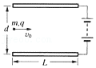

49．（郫都区期中）如图所示，半径R＝0.5m的菁优网-jyeoo圆弧接收屏位于电场强度方向竖直向下的匀强电场中，OB水平。一质量为m＝10﹣4kg、带电量为q＝8.0×10﹣5C的粒子，从与圆弧圆心O等高且距O点0.3m处的A点以初速度v0＝3m/s水平射出，粒子重力不计，粒子恰好能垂直打到圆弧曲面上的C点（图中未画出），取C点电势φ＝0，求：

（1）该匀强电场的电场强度大小E；

（2）粒子到达C点的速度大小vC；

（3）粒子速率为4m/s时的电势能Ep。

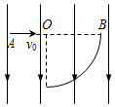

50．（蒸湘区校级月考）在平面直角坐标系xOy平面内有一匀强电场（未画出），在x轴上有一点A，A与坐标原点O的距离为2R，以OA为直径做一个圆，如图所示。质量为m、电荷量为q（q＞0）的带电粒子自O点沿OA方向先后以不同速率进入电场，从圆周上的不同位置离开该圆形区域。其中从圆周上点B（R，﹣R）处离开的粒子在射到圆周上的过程中动能增量最大，已知该粒子自O点入射时的速率为v0，运动中粒子仅受匀强电场的电场力作用。

（1）求该匀强电场的电场强度的大小和方向；

（2）若从圆周上点C处离开的粒子在射到圆周上的过程中动能增量为mv02，求C点的坐标及该粒子自O点沿OA方向入射时的速率。

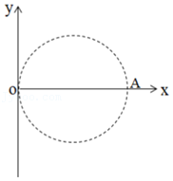

51．（和平区校级期中）如图所示，AB板间有一匀强电场，两板间距为d，所加电压为U，有一带电油滴以初速度v竖直向上自M点飞入电场，到达N点时，速度方向恰好变为水平、大小等于初速度v，试求：

（1）油滴从M点到N点的时间；

（2）MN两点间的电势差；

（3）油滴从M点到N点过程中的最小速度。

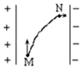

**五．解答题（共9小题）**

52．（河北模拟）如图所示，质量为m、电荷量为+q的带电小球（视为质点）用不可伸长的绝缘轻绳悬挂在O点正下方的A点。在空间施加水平向右的匀强电场，小球从A点由静止释放后，到达最高点B，已知OA和OB间的夹角θ＝60°，绳长为L，重力加速度大小为g，不计空气阻力。求：

（1）电场强度E的大小；

（2）小球速度最大时所受的拉力大小F。

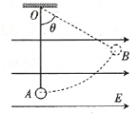

53．（浙江学业考试）如图所示，两块水平放置的带电金属板A、B之间有电场强度大小为E、方向竖直向下的匀强电场。质量为m的带电微粒恰好能悬浮在两板之间。

（1）该微粒带正电还是负电？

（2）求该微粒所带的电荷量q；

（3）由于吸附尘埃该微粒质量增大到2m，若电荷量不变，求其加速度的大小和方向。

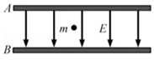

54．（海曙区校级期中）如图所示，MN板间匀强电场E＝2.4×104N/C，方向竖直向上，电场中A，B两点距离为10cm，AB连线与电场方向夹角θ＝60°，A点和M板相距2cm，

（1）此时UBA等于多少

（2）一点电荷Q＝5×10﹣8C，它在A，B两点电势能之差为多少？若M板接地，A点的电势是多少？B点的电势是多少？

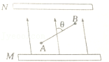

55．（启东市期中）如图所示为沿水平方向的匀强电场的三条电场线，竖直平面内有一个半径为R的圆周，A点为圆周上和圆心O等高的一点，B点为圆周上的最高点。在A点的粒子源以相同大小的初速度在竖直面内沿各个方向发射质量为m、带电量为q、带正电的同种粒子。已知竖直向上发射的粒子恰好经过B点，且在B点时速度方向恰好水平向右，重力加速度为g。求：

（1）发射粒子的初速度大小；

（2）电场强度的大小和方向；

（3）所有经过圆周上粒子的动能的最大值。

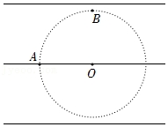

56．（袁州区校级月考）一群速率不同的一价离子从A、B两平行极板正中央水平射入如图所示的偏转电场，离子的初动能为Ek，A、B两极板间电压为U，间距为d，C为竖直放置并与A、B间隙正对的金属挡板，屏MN足够大。若A、B极板长为L，C到极板右端的距离为2L，C的长为d。不考虑离子所受重力，元电荷为e。

（1）写出离子射出A、B极板时的偏转距离y的表达式；

（2）问初动能范围是多少的离子才能打到屏MN上？

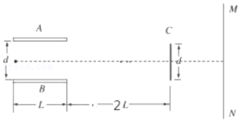

57．（绿园区校级期中）如图所示，质量为m、电荷量为+q的带电粒子，由静止经加速电场加速后，以速度v0进入偏转电场区域，带电粒子离开偏转电场时的动能为进入时动能的2倍，已知偏转电场极板长度和两极板间的距离都等于L。不计带电粒子的重力。求：

（1）加速电场的加速电压；

（2）带电粒子离开偏转电场时的偏转距离。

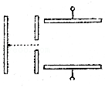

58．（浙江期中）如图所示，在xOy平面的第I象限内有与y轴平行的有界匀强电场，一电子以垂直于y轴的初速度v0从P（0，2L）点射入电场中，并从A（2L，0）点射出电场，已知电子的电荷量大小为e，质量为m，不计电子的重力。求：

（1）判断第I象限内电场的方向；

（2）电子从P点运动到A点的时间；

（3）匀强电场的电场强度大小。

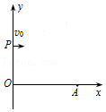

59．（九江期中）光滑绝缘半球槽的半径为R，处在水平向右的匀强电场中，一质量为m的带电小球从槽的右段A处无初速度沿轨道滑下，滑到最低点B时，球对轨道的压力为20N．求：

（1）小球受到的电场力的大小和方向；

（2）带电小球在滑动过程中的最大速度。

60．（威远县校级期中）如图所示，xOy平面为竖直平面，其中x轴沿水平方向，第一象限内y轴和过原点且与x轴正方向成45°角的直线之间存在一有界匀强电场E2，方向竖直向下，第二象限内有一匀强电场E1，E1方向与x轴正方向成45°角斜向上．已知两个象限内电场的场强大小均为E．有一质量为m、电量为+q的带电小球在水平细线的拉力作用下恰好静止在点（﹣l，2t）处，现剪断细线，小球从静止开始运动，从E1进入E2，并从E2边界上A点垂直穿过，最终打在x轴上D点，已知重力加速度为g，试求：

（1）场强大小E；

（2）小球在电场E2中运动的时间t；

（3）A点的位置坐标；

（4）到达D点时小球的动能．

